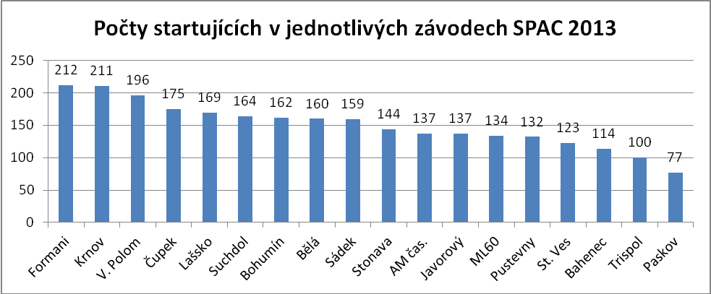

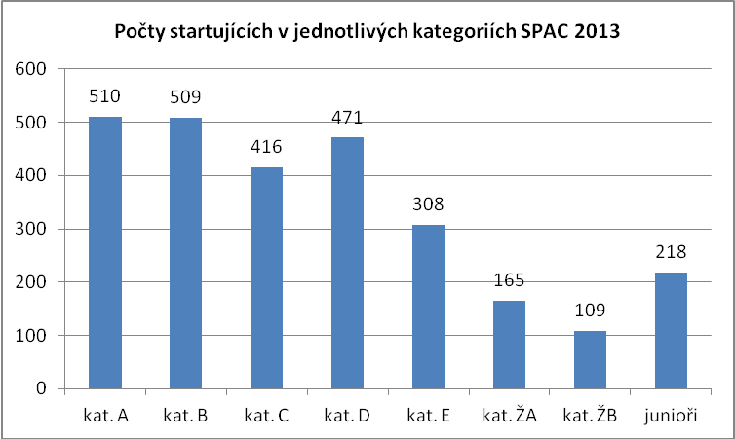

 | A | B | C | D | E | ŽA | ŽB | M | vše
2007 | 26 | 20 | 16 | 9 | 4 | 6 | 0 | 7 | 87
2008 | 25 | 19 | 22 | 9 | 7 | 9 | 0 | 12 | 103
2009 | 21 | 25 | 23 | 16 | 10 | 13 | 0 | 13 | 121
2010 | 24 | 19 | 21 | 18 | 10 | 8 | 5 | 10 | 116
2011 | 29 | 22 | 22 | 20 | 16 | 10 | 5 | 12 | 134
2012 | 26 | 26 | 19 | 22 | 15 | 10 | 6 | 9 | 134
2013 | 28 | 28 | 23 | 26 | 17 | 9 | 6 | 12 | 150
Tabulka: Průměrný počet starujících na jednom závodě SPAC.
Největší nárůst během 7 sezón je vidět ve starších kategoriiích – E, D, C, částečně i B. Rovněž jezdí i více žen. Juniorů jezdí také více, ale ne o moc.

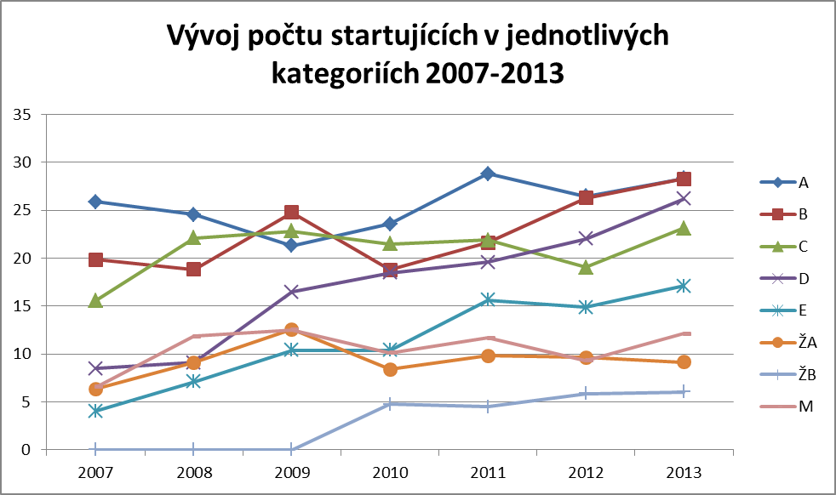
Průměrný počet startujících v jednom závodě. Na grafu je vidět nárůst počtu startujících. Data můžou být ovlivněna např. počasím (pokud je v jedné sezóně více závodů za deště, je účast na nich menší, než když za celou sezónu na závodě ani nekapne)

závod/sezóna | 2013 | 2012 | 2011 | 2010
Formani | 212 | 170 | 148
Krnov | 211 | 190 | 205 | 160
V. Polom | 196 | 142 | 116 | 185
Čupek | 175 |  |  | 154
Lašsko | 169 | 158 | 125 | 124
Suchdol | 164 | 123 | 137 | 77
Bohumín | 162 | 147 | 153 | 65
Bělá | 160 | 161 | 119
Sádek | 159 | 101 | 141 | 156
Stonava | 144 | 125 | 126 | 88
AM čas. | 137 | 161 | 111 | 115
Javorový | 137 | 111 | 131 | 101
ML60 | 134 | 123 | 133 | 127
Pustevny | 132 | 115 | 124 | 132
St. Ves | 123
Bahenec | 114
Trispol | 100 | 110
Paskov | 77 | 110 | 125 | 111
Zlín krit. |  | 112
Krásná |  | 112 | 104 | 95
Mlynářská čas. |  |  | 138 | 80
V Heraltice čas. |  |  |  | 114
Petrovická čas. |  |  |  | 88
průměrně na závod | 150 | 134 | 134 | 116
počet závodů | 18 | 17 | 16 | 17
účast celkem | 2706 | 2271 | 2136 | 1972
Tabulka: Počet startujících na jednotlivých závodech SPAC 2010-2013.
